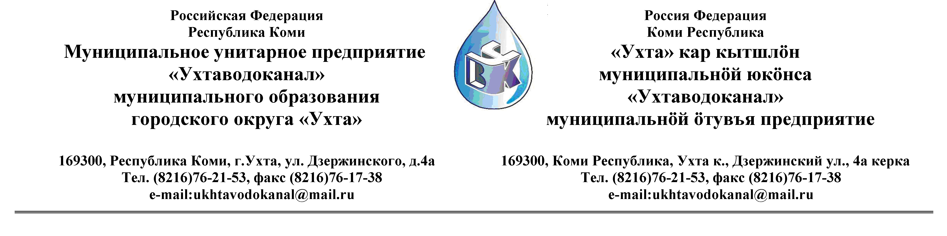
«УТВЕРЖДАЮ»
Зам. директора - главный инженер
МУП «УХТАВОДОКАНАЛ»

__________________ Т.А. Филиппова
«_____» ________________ 2012 г.

Техническое задание на выполнение работ

Испытание и наладка электрооборудования трансформаторных подстанций, предприятия МУП «Ухтаводоканал» МОГО «Ухта»

№ п/п | Перечень основных  данных и требований | Содержание основных данных и требований
 | Заказчик: наименование, почтовый адрес, телефон, факс | МУП «Ухтаводоканал»  169313, Республика Коми, г. Ухта, ул. Дзержинского д.4а, тел.(82147) 6-21-53, факс 6-17-38
 | Исполнитель
 | Основание для производства работ | Договор
 | Местоположение объектов: | Республика Коми, МОГО «Ухта»:  1.ТП-336 п.Нижний Доманик, «Водоочистные сооружения (п.Ярега), инв. № 00801687»;  2.ТП-332 п. Ярега, «Фекальные очистные сооружения, пгт.Ярега, ул.Первомайская, 1а, строен.1, инв. № 0080169»;  3.ТП-774, скв.№24 в/з Пожня-Ель, «Подстанция КТП 160/6, инв. № 00410055»;  4.ТП-773, скв..№133 в/з Пожня-Ель, «Подстанция КТПП-400/6 скважины п. Пожня, инв. № 00410005»;  5.ТП-775, скв..№57 в/з Пожня-Ель, «Подстанция СЦТС-400/6 п. Пожня-Ель, инв. № 00410046»;  6.ТП-761, скв..№35 в/з Пожня-Ель, «Подстанция КТПН-250/6, инв. № 00410081»;  7.п.Кэмдин, «Трансформаторная подстанция п.Кэмдин, инв. № 00801963»;  8. Скважина п. Гэрдьель, «Подстанция КТП 160/6, инв. № 00410056»;  9. КНС Бельгоп., «Трансформаторная подстанция 2х400 кВА на насосной, инв. № 00801817».
 | Основание для производства работ | Предписание от 18.10.2011г.№У-111/11-Э ФС по экологическому, технологическому и атомному надзору (РОСТЕХНАДЗОР)  ПТЭЭП приложение №3
 | Цель и назначение работ | Производство измерений, испытаний и выдача технического отчёта на испытания электрооборудования свыше 1000В;
 | Исходные данные, предоставляемые Заказчиком | Мощность трансформаторных подстанций:  1. ТП-332 - 2х400 кВА, 6 кВ;  2. ТП-336 - 2х400 кВА, 6 кВ;  3. ТП-773 - 400 кВА, 6 кВ;  4. ТП-774 - 160 кВА, 6 кВ;  5. ТП-775 - 400 кВА, 6 кВ;  6. ТП-761 - 250 кВА, 6 кВ;  7. КТП п.Кэмдин - 63 кВА, 10 кВ;  8. КТП п.Гэрдьель - 63 кВА, 6 кВ;  9. 2 КТПН КНС Бельгоп - 2*250 кВА, 10 кВ.
8. | Требования к технологии, производству работ | Работы выполнить согласно требований: ПУЭ, ПТЭЭП, нормативной документации
9. | Дополнительные требования | Виды испытаний предусмотреть, согласно ПТЭЭП приложение №3 раздел М (межремонтные испытания).
10. | Документы, предоставляемые Заказчику | Технический отчёт по испытаниям электрооборудования свыше 1000 В на каждую электроустановку в 2-х экземплярах.
11. | Сроки выполнения работ | 4 квартал 2012 года

Согласовано:

Начальник СП «ЭТ и СО» ________________ А.А. Зверев

Начальник ПТО _________________ О.В. Душина

